Subota 24. veljače 2018.

09:00-09:20 Azra Alajbegović: "Neurološke komplikacije akutne hepatičke
porfirije"

09:20–09:40 Enra Suljić: "Spektar psihijatrijskih poremećaja kod Huntingtonove bolesti"

09:40-10:00 Koraljka Bačić Baronica: "Glavobolja uzrokovana temporalnim
arteritisom"

10:00-10:20 Silvija Pušeljić: "Neurorazvojni poremećaji, genetične i epigenetičke spoznaje – što je novo?"

10:20-10:40 PAUZA

10:40-11:00 Hrvoje Budinčević: "Vaskularni Eaglov sindrom"

11:00-11:20 Natalija Jurak: "Skrb medicinske sestre u multidisciplinarnom pristupu u liječenju oboljelih od mišićne distrofije"

11:20-11:40 Žaneta Mladina: "Menkesova bolest"

11:40-12:00 Vlasta Pekić: "Deset godina Fabrija – iskustvo i izazovi"

12:00-12:30 Pismeni ispit

Obrazloženje tečaja
Tečaj je namijenjen specijalistima i specijalizantima neurologije, psihijatrije, medicinskim sestrama/tehničarima i drugim srodnim strukama, osobito liječnicima primarne zdravstvene zaštite, hitne medicinske pomoći i obiteljske medicine, kao i svima onima koji se u svom svakodnevnom radu susreću sa navedenom problematikom.




MEDICINSKI FAKULTET
SVEUČILIŠTE JOSIPA JURJA STROSSMAYERA U OSIJEKU
KATEDRA ZA NEUROLOGIJU I NEUROKIRURGIJU
KLINIKA ZA NEUROLOGIJU KBC OSIJEK
REFERENTNI CENTAR ZA NEUROREHABILITACIJU KBC OSIJEK

PROGRAM STALNOG MEDICINSKOG USAVRŠAVANJA
I. KATEGORIJE

Voditelj tečaja:
Prof. dr. sc. Silva Butković Soldo

RIJETKE BOLESTI U
NEUROLOGIJI

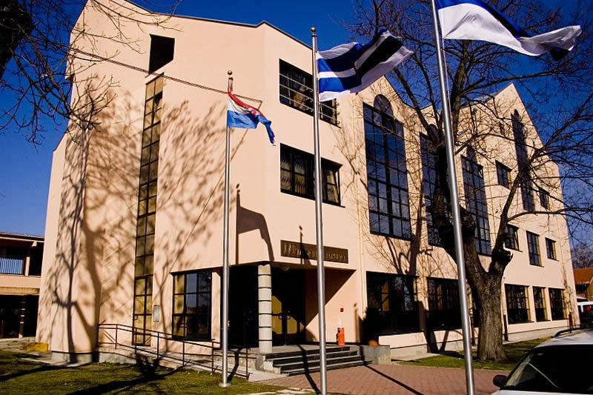

Osijek, 23. i 24. veljače 2018.

KLINIKA ZA NEUROLOGIJU
predavaonica 3. kat

VODITELJ TEČAJA
Prof.dr.sc.Silva Butković Soldo, Osijek, Hrvatska

PREDAVAČI
Prof.dr.sc.Silva Butković Soldo, Osijek, Hrvatska
Prof.dr.sc. Azra Alajbegović, Sarajevo, BIH
Prof.dr.sc.Enra Suljić, Sarajevo, BIH
Prof.dr.sc. Osman Sinanović, Tuzla, BIH
Prof. dr. sc. Jelena Roganović, Rijeka, Hrvatska
Prof. dr. sc. Ivan Bielen, Zagreb, Hrvatska
Prof. dr. sc. Petar Kes, Zagreb, Hrvatska
Prof. dr. sc. Vanja Bašić Kes, Zagreb, Hrvatska
Doc.prim.dr.sc. Silvija Pušeljić, Osijek, Hrvatska
Doc. dr. sc. Svetlana Tomić, Osijek, Hrvatska
Doc. dr. sc. Kristina Selthofer Relatić, Osijek, Hrvatska
Doc.dr.sc.Anton Vladić, Zagreb, Hrvatska
Doc.dr.sc.Sanja Tomasović, Zagreb, Hrvatska
Dr.sc.Koraljka Bačić Baronica, Zagreb, Hrvatska
Dr.sc.Hrvoje Budinčević, Zagreb, Hrvatska
Dr. Davor Sporiš, Zagreb, Hrvatska
Vlasta Pekić, mag.med.techn., Osijek, Hrvatska
Natalija Jurak, bacc.med.techn., Zagreb, Hrvatska
Žaneta Mladina, bacc.med.techn., Zagreb, Hrvatska

Tečaj se boduje po Pravilniku HLK-e i HKMS.
Kotizacija
Kotizacija iznosi 600,00 kuna za specijaliste i 400,00 kuna za specijalizante, znanstvene novake i liječnike opće medicine, studenti poslijediplomskog studija i umirovljenici ne plaćaju kotizaciju.
Kotizacija se uplaćuje na:

žiro račun Medicinskog fakulteta Osijek broj: HR0825000091102014297, poziv na broj 43-02-2018 i s naznakom „RIJETKE BOLESTI U NEUROLOGIJI''

TURISTIČKA AGENCIJA MARE PANONIUM TORUS D.O.O.Kunski račun: IBAN HR7923400091110472461 Poziv na broj odobrenja:2018-460 OIB: 50905896315; Svrha uplate: Rijetke bolesti u neurologiji, ime i prezime, OIB fizičke ili pravne osobe koja uplaćuje

HUNRN Osijek, J. Huttlera 4, IBAN: HR7524840081102504588 kod Raiffeisenbank Austria d.d, Zagreb, OIB: 12004095662

Registracija
Registracija i podizanje materijala vrši se na dan održavanja tečaja od 12 sati na Klinici za neurologiju KBC Osijek (predavaonica 3. kat).
Molimo da pri registraciji obavezno priložite preslik uplatnice kao dokaz plaćene kotizacije.

Informacije
KLINIKA ZA NEUROLOGIJU MEDICINSKI FAKULET OSIJEK
J. Huttlera 4 Cara Hadrijana 10 E
31 000 Osijek 31 000 Osijek
Tel: 031/ 512-384 Tel: 031/ 399 643
Fax: 031/512-216 Fax: 031/512 833
e-mail: sbutkovicsoldo@gmail.com soldo-butkovic.silva@kbo.hr

Petak 23. veljače 2018.

12:00-13:00 Upis polaznika

13:00-13:30 Kristina Selthofer-Relatić: "Uloga ehokardiografije u diferencijalnoj dijagnozi hipertrofijskih kardiomiopatija"

13:30-14:00 Vanja Bašić Kes: "Fabryeva bolest – desetogodišnje iskustvo u liječenju"

14:00-14:30 Petar Kes: "Atipični hemoragijsko uremički sindrom"

14:30-15:00 Anton Vladić: "Hallervorden-Spatzova bolest"

15:00-15:30 Sanja Tomasović: "Bilateralni talamički infarkt-anatomska varijanta
talamičke perfuzije (Percheronova arterija)"

15:30-16:00 PAUZA

16:00-16:30 Svetlana Tomić: "Niemann-Pick tip C – prikaz slučaja"

16:30-17:00 Osman Sinanović: "Novosti u liječenju progresivnih neuromuskularnih bolesti"

17:00-18:00 Silva Butković Soldo: "Transtiretin obiteljska amiloidoza"

18:00-18:30 Jelena Roganović: "Kasne neurološke posljedice liječenja pedijatrijske neoplazme"

